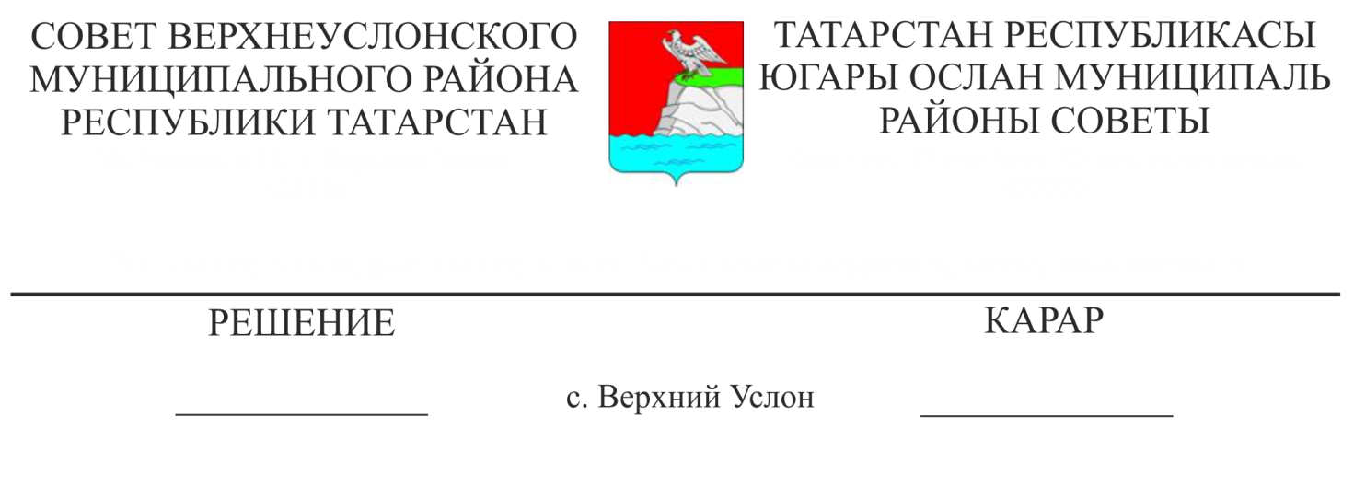

О реестре муниципальных должностей муниципальной службы в Верхнеуслонском муниципальном районе

Руководствуясь Федеральным законом от 20.03.2025 N 33-ФЗ "Об общих принципах организации местного самоуправления в единой системе публичной власти", Законом Республики Татарстан № 45-ЗРТ от 28.07.2004 года «О местном самоуправлении в Республике Татарстан», Кодексом Республики Татарстан о муниципальной службе от 25.06.2013 г. № 50-ЗРТ, Уставом Верхнеуслонского муниципального района, Совет Верхнеуслонского муниципального района решил:

1. Внести в реестр муниципальных должностей муниципальной службы в Верхнеуслонском муниципальном районе, утвержденный решением Совета Верхнеуслонского муниципального района от 18.08.2025 года № 60-776 следующие изменения:
1.1. абзац третий и четвертый раздела 1 Реестра изложить в следующей редакции:
"Первый заместитель руководителя Исполнительного комитета муниципального района по социально-экономическому развитию;
Заместитель руководителя Исполнительного комитета муниципального района по строительству, ЖКХ, связи и энергетике";
2. Утвердить текст Реестра муниципальных должностей муниципальной службы в Верхнеуслонском муниципальном районе в новой редакции (Приложение № 1).
3. Разместить настоящее решение на официальном сайте Верхнеуслонского муниципального района и на официальном портале правовой информации Республики Татарстан.

Председатель Совета,
Глава Верхнеуслонского
муниципального района Е.А. Варакин

Приложение № 1
к решению Совета
Верхнеуслонского
муниципального района
от _________ 2025 года № ____

Реестр
муниципальных должностей муниципальной службы
в Верхнеуслонском муниципальном районе

Раздел 1. Муниципальные должности муниципальной службы
в Верхнеуслонском муниципальном районе

1. Высшие муниципальные должности муниципальной службы

Руководитель аппарата Совета муниципального района;
Руководитель Исполнительного комитета муниципального района;
Первый заместитель руководителя Исполнительного комитета муниципального района по социально-экономическому развитию;
Заместитель руководителя Исполнительного комитета муниципального района по строительству, ЖКХ, связи и энергетике;
Заместитель руководителя Исполнительного комитета муниципального района по социально-культурным вопросам;
Управляющий делами Исполнительного комитета муниципального района;
Председатель Финансово-бюджетной Палаты муниципального района;
Заместитель председателя Финансово-бюджетной Палаты – начальник отдела бюджета Финансово-бюджетной Палаты муниципального района;
Председатель Палаты имущественных и земельных отношений муниципального района;
Заместитель председателя Палаты имущественных и земельных отношений муниципального района;

2. Главные муниципальные должности муниципальной службы

Начальник отдела организационно-правовой и кадровой работы Совета муниципального района;
Начальник отдела бухгалтерского учета и отчетности Совета муниципального района;
Начальник общего отдела Совета муниципального района;
Начальник организационного отдела Исполнительного комитета муниципального района;
Начальник юридического отдела Исполнительного комитета муниципального района;
Начальник отдела территориального развития Исполнительного комитета муниципального района;
Начальник отдела по строительству, ЖКХ, связи и энергетике Исполнительного комитета муниципального района;
Начальник отдела по делам молодежи и спорту Исполнительного комитета муниципального района;
Начальник отдела ЗАГС Исполнительного комитета муниципального района;
Начальник общего отдела Исполнительного комитета муниципального района;
Начальник отдела архитектуры и градостроительства Исполнительного комитета муниципального района;
Начальник отдела учета и отчетности Финансово-бюджетной Палаты муниципального района;

- Ведущие муниципальные должности муниципальной службы

Заместитель начальника отдела организационно-правовой и кадровой работы Совета муниципального района;
Заместитель начальника общего отдела Совета муниципального района;
Помощник Главы муниципального района по вопросам противодействия коррупции;
Помощник руководителя Исполнительного комитета по мобилизационной работе;
Заместитель начальника отдела территориального развития Исполнительного комитета муниципального района.
Заместитель начальника отдела по строительству, ЖКХ, связи и энергетике Исполнительного комитета муниципального района;
Заместитель начальника отдела учета и отчетности Финансово-бюджетной Палаты муниципального района;
Заведующий сектором по архивному делу Исполнительного комитета муниципального района;
Заведующий сектором опеки и попечительства Исполнительного комитета муниципального района;
Заведующий административным сектором Исполнительного комитета муниципального района;

- Старшие муниципальные должности муниципальной службы

Главный специалист отдела организационно-правовой и кадровой работы Совета муниципального района;
Главный специалист отдела бухгалтерского учета и отчетности Совета муниципального района;
Главный специалист общего отдела Совета муниципального района;
Главный специалист организационного отдела Исполнительного комитета муниципального района;
Главный специалист юридического отдела Исполнительного комитета муниципального района;
Главный специалист отдела территориального развития Исполнительного комитета муниципального района;
Главный специалист отдела территориального развития Исполнительного комитета муниципального района;
Главный специалист отдела по строительству, ЖКХ, связи и энергетике Исполнительного комитета муниципального района;
Главный специалист отдела по делам молодежи и спорту Исполнительного комитета муниципального района;
Главный специалист отдела ЗАГС Исполнительного комитета муниципального района;
Главный специалист отдела архитектуры и градостроительства Исполнительного комитета муниципального района;
Главный специалист отдела бюджета Финансово-бюджетной Палаты муниципального района;
Главный специалист отдела бюджета Финансово-бюджетной Палаты муниципального района;
Главный специалист отдела бюджета Финансово-бюджетной Палаты муниципального района;
Главный специалист Палаты имущественных и земельных отношений муниципального района;
Главный специалист сектора опеки и попечительства Исполнительного комитета муниципального района;
Главный специалист сектора опеки и попечительства Исполнительного комитета муниципального района;
Ведущий специалист административного сектора Исполнительного комитета муниципального района;

Раздел 1.1. Муниципальные должности муниципальной службы
в муниципальном образовании «город Иннополис» Верхнеуслонского муниципального района

- Высшие муниципальные должности муниципальной службы.

Руководитель Исполнительного комитета города Иннополис;
Первый заместитель руководителя Исполнительного комитета города Иннополис;
Заместитель руководителя Исполнительного комитета города Иннополис;
Заместитель руководителя Исполнительного комитета города Иннополис- начальник отдела;

- Главные муниципальные должности муниципальной службы.

Начальник отдела правовой поддержки Исполнительного комитета города Иннополис;
Начальник финансового отдела Исполнительного комитета города Иннополис;

Раздел 2. Муниципальные должности муниципальной службы
в сельских поселениях Верхнеуслонского муниципального района

- Высшие муниципальные должности муниципальной службы

Руководитель Исполнительного комитета сельского поселения муниципального района;
Заместитель руководителя Исполнительного комитета сельского поселения муниципального района;
Секретарь Исполнительного комитета сельского поселения муниципального района;

- Старшие муниципальные должности муниципальной службы

Ведущий специалист Исполнительного комитета сельского поселения муниципального района.

Раздел 3. Муниципальные должности муниципальной службы в муниципальном казенном учреждении «Отдел образования Верхнеуслонского муниципального района"

- Главные муниципальные должности муниципальной службы.

Начальник муниципального казенного учреждения «Отдел образования Верхнеуслонского муниципального района»

- Ведущие муниципальные должности муниципальной службы.

Заместитель начальника муниципального казенного учреждения «Отдел образования Верхнеуслонского муниципального района»

Раздел 4. Муниципальные должности муниципальной службы в муниципальном казенном учреждении «Отдел культуры Верхнеуслонского муниципального района.

- Главные муниципальные должности муниципальной службы.

Начальник МКУ «Отдел культуры Верхнеуслонского муниципального района»

Председатель Совета,
Глава Верхнеуслонского
муниципального района Е.А. Варакин

